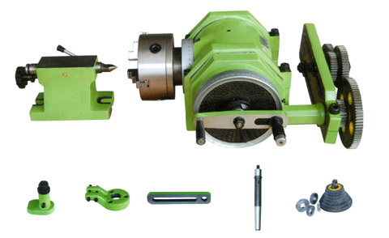

万能分度头
详细说明介绍：
●FW80,F11-100A,F11-125A,F11-160A型万能分度头是铣床上的主要附件之一，利用分度刻度环和游标，定位销和分度盘以及交换齿轮，能将装卡在顶尖间或卡盘上的工件分成任意角度，可将圆周分成任意等份，辅助机床利用各种不同形状的刀具进行各种沟槽、正齿轮、螺旋正齿轮、阿基米德螺线凸轮等的加工工作。

- 该产品还备有圆工作台，将它安装在分度头主轴上，工件可直接紧固在工作台上，也可利用装在工作台上的夹具紧固，可完成工件多方位

